作者简介：
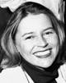
Julia Talbot，成长于美因茨河边的法兰克福，童年时期便着迷于魔鬼所生活的神秘而又充满吸引力的世界，现居柏林。

